

实 验 报 告

实 验 题 目 | 实验6 机器学习：线性回归在银行贷款金额分析中的应用
课 程 | 《计算思维与人工智能基础》
专 业
班 级
姓 名
学 号
分 数
教 师 签 名
批 阅 日 期

山西农业大学信息科学与工程学院

撰写要求及评分细则
1. 排版要求
- 正文主体：五号宋体，段前0行，段后0行，单倍行距，两端对齐，首行缩进2个字符。若粘贴代码，采用小五号字体，单倍行距。实验报告中所有数字及英文采用Times New Roman字体。
- 图和表分别按序编号（例如，图1，表1），图题、表题采用小五号相应字体，单倍行距，居中对齐，段前0.5行，段后0.5行；表题在表的上方，图题在图的下方。表格内容采用小五号相应字体。
- 打印要求：双面打印。
2 评分细则
结合以下细则及每次实验报告具体要求，酌情给分：
- 实验程序完整且正确输出；（50%）
- 实验报告是否按时提交；（10%）
- 实验报告书写是否符合统一模板要求；（10%）
- 实验内容完成是否完整、真实；（20%）
- 实事求是分析实验所遇问题。（10%）

一、实验名称（该部分由教师设定）
机器学习：线性回归在银行贷款金额分析中的应用

二、实验目的（该部分由教师设定）

1. 熟悉和掌握线性回归模型的基本原理及其在实际场景中的应用，理解回归分析如何通过特征与目标变量之间的关系进行预测。

2. 使用基于线性回归模型实现的预测程序，对给定数据进行贷款金额预测分析。

3. 分析不同模型参数（如特征选择、正则化参数等）对预测结果的影响，并能够根据具体数据调整模型参数，以获得更好的预测效果。

三、实验环境（该部分由教师设定）
软件：Jupyter Notebook, Python 3.x, Pandas, Matplotlib, Scikit-learn

四、实验内容与要求（该部分由教师设定）
（1）实验内容一：数据准备与探索性分析
- 实验内容：加载并观察实验数据，通过绘制散点图，直观地探索“工资”、“年龄”这两个特征与“银行贷款金额”之间的关系。
- 实验要求：请在代码单元格的 TODO 部分填入正确的代码，以完成数据加载和可视化。并截图保存运行结果。

（2）实验内容二：单特征线性回归模型
- 实验内容：分别只使用“工资”和“年龄”作为特征，构建、训练并评估两个独立的简单线性回归模型，比较它们的性能。
- 实验要求：请在代码单元格的 TODO 部分填入正确的代码，以完成模型的训练与评估。并截图保存运行结果。

（3）实验内容三：多特征线性回归模型与特征缩放
- 实验内容：构建一个同时使用“工资”和“年龄”两个特征的模型，并探索特征缩放（标准化）对模型权重的影响。
- 实验要求：请在代码单元格的 TODO 部分填入正确的代码，以完成多特征模型的构建和数据预处理。并截图保存运行结果。

（4）实验内容四：模型应用
- 实验内容：使用你训练出的最佳模型（经过特征缩放的多特征模型），对一个全新的员工作出贷款金额预测。
- 实验要求：请在代码单元格的TODO 部分填入正确的代码，完成预测。并截图保存运行结果。

五、实验过程（该部分由学生完成）
将实验中程序代码TODO部分补充完整，并对代码运行结果截图保存。
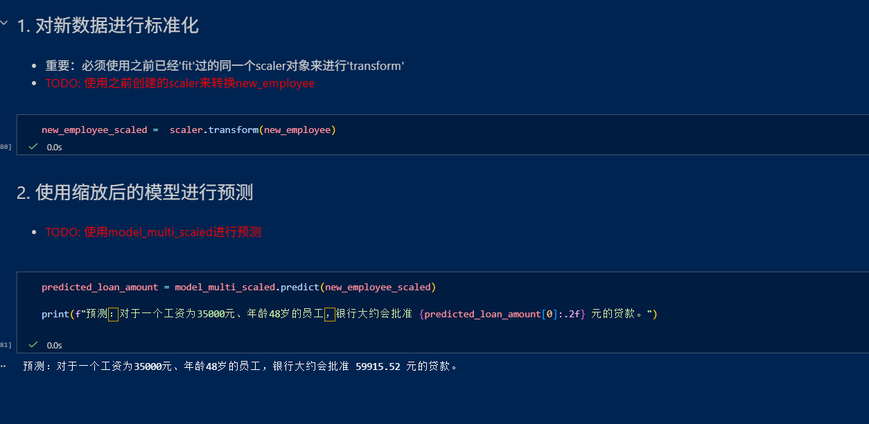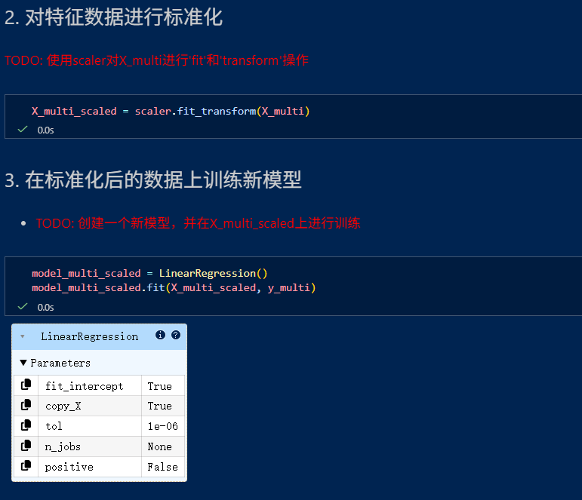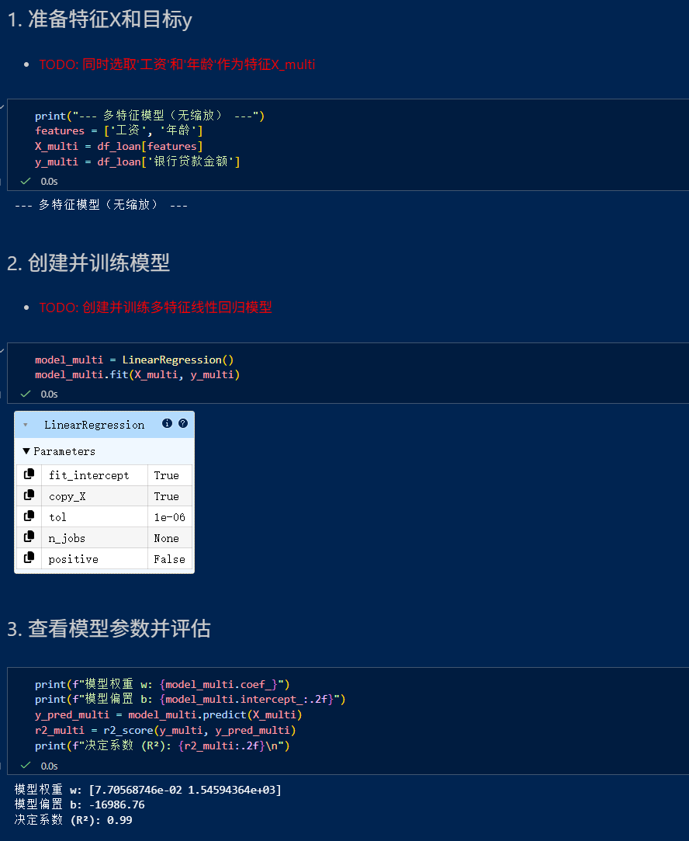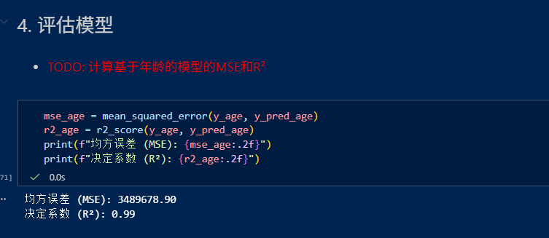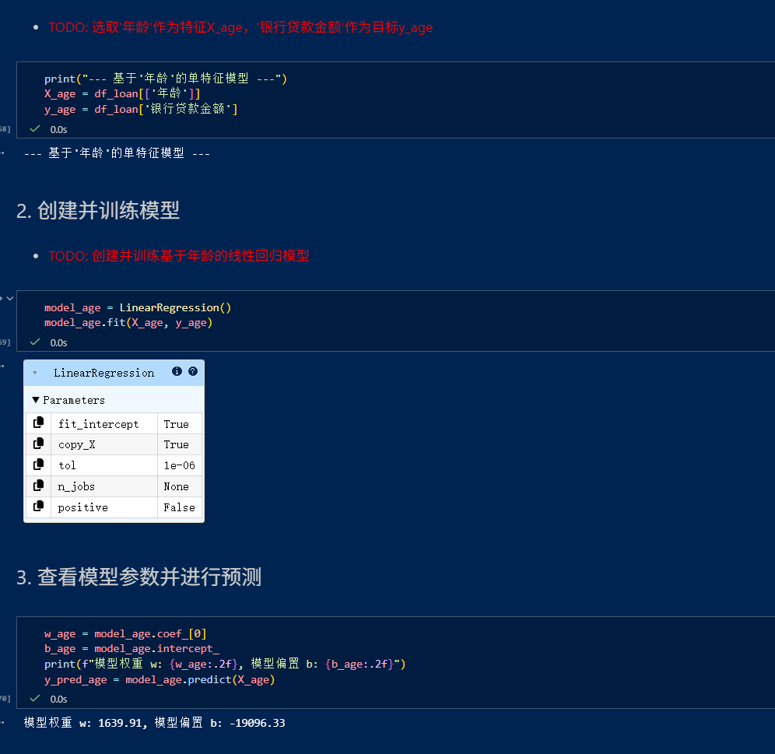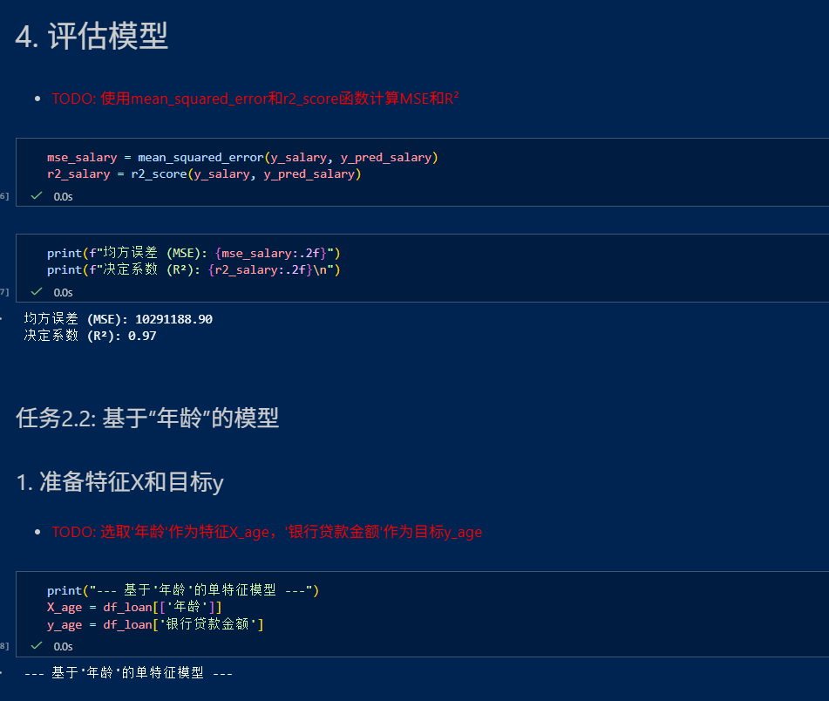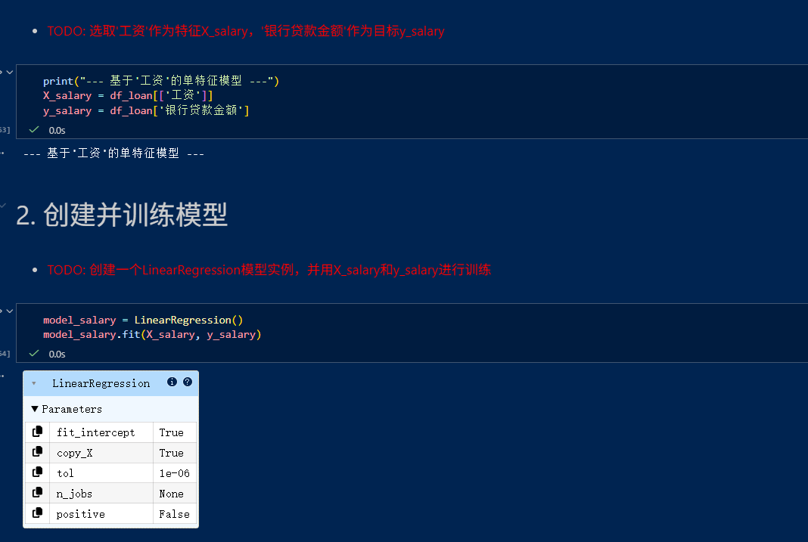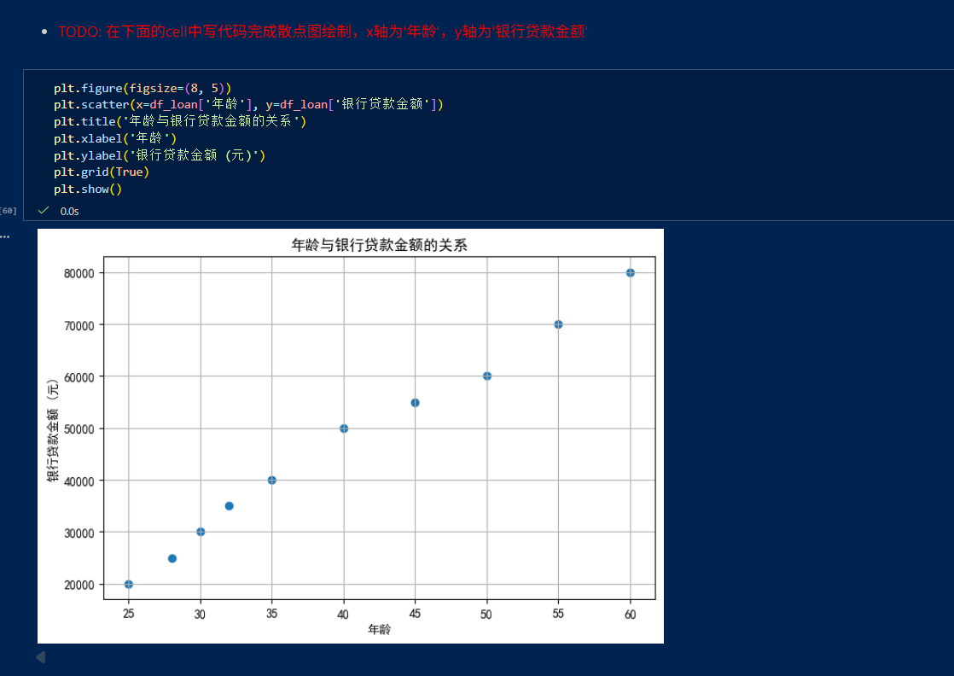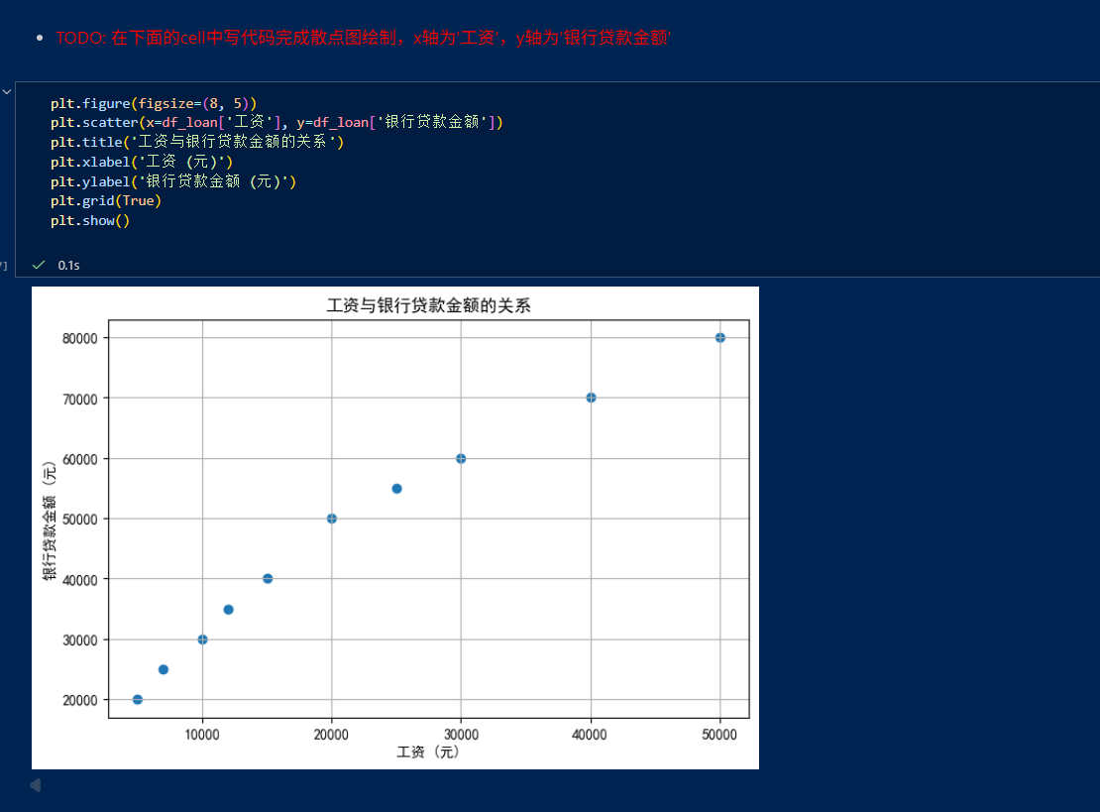

六、实验总结（心得）（该部分由学生完成）
总结实验过程中遇到的各类问题及解决的历程、描述通过实验获得的感受和收获、后续需要改进和注意的地方等。
实验过程问题与解决历程
数据可视化阶段
问题：需明确工资、年龄与贷款金额的关系，但原始数据无直观呈现；
解决：通过散点图分别绘制 “工资 - 贷款金额”“年龄 - 贷款金额” 的关系，直观观察到两者均呈正相关。
单特征回归阶段
问题 1：特征与目标的维度匹配（Pandas Series 需转为二维结构）；
解决：通过df[['列名']]的双层括号保证特征为二维 DataFrame，满足 LinearRegression 的输入要求。
问题 2：模型评估指标的选择；
解决：使用 MSE（均方误差）和R 2 （决定系数）评估，明确基于年龄的模型拟合效果（R 2 =0.99）优于工资模型（R 2 =0.97）。
多特征回归与标准化阶段
问题 1：多特征量纲差异影响模型；
解决：用 StandardScaler 对特征进行标准化，消除量纲差异。
问题 2：新数据预测时的标准化一致性；
解决：复用训练阶段的 scaler 对象对新数据做 transform，保证预处理逻辑一致。
实验感受与收获
技能提升：掌握了线性回归从 “单特征” 到 “多特征” 的完整流程，熟悉了数据可视化、特征预处理（标准化）、模型训练与评估的核心操作；
思维深化：理解了 “单特征回归的解释性强、多特征回归的预测精度高” 的特点，明确了标准化对多特征模型稳定性的重要性；
业务认知：工资、年龄是影响贷款金额的关键因素，多特征模型能更全面地捕捉信息，标准化后模型的泛化能力更强。
后续改进与注意事项
模型优化：
增加更多特征（如工作年限、信用评分），进一步提升预测精度；
尝试非线性模型（如多项式回归），拟合更复杂的变量关系。
分析拓展：
绘制残差图分析模型的误差分布，判断是否存在非线性趋势；
用交叉验证替代单一训练 / 测试划分，提升结果可靠性。
代码规范：将数据预处理、模型训练等步骤封装为函数，减少重复代码。

